Lumpur Ikut Ramaikan Semarak Agustusan di Taman Dolanan
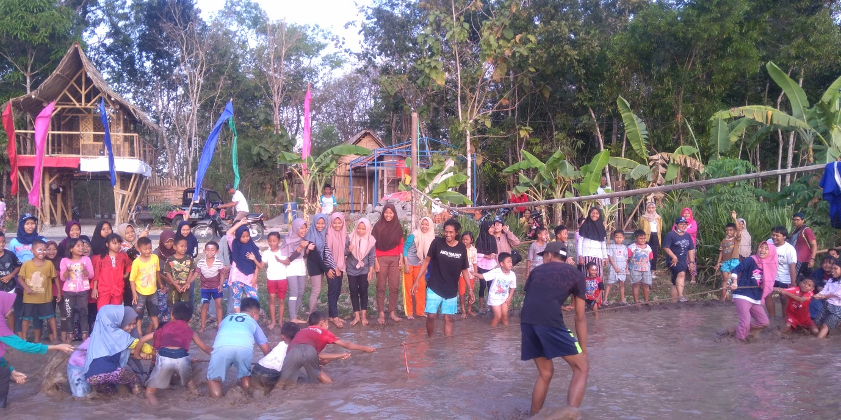
KarangtengahNews – Bermain di lumpur? Seperti apa? Pasti menyenangkan! Semarak Agustusan memperingati HUT Republik Indonesia ke 74 sangat asik membawa anak-anak dalam riang tawa bermain di lumpur. Media lumpur sendiri merupakan salah satu media yang di pilih komunitas Jamblang Genthong dan KKN-PPM UGM untuk mengadakan salah satu rangkaian peringatan hari kemerdekaan, yaitu lomba tarik tambang dan gebuk bantal. Diselenggarakan pada Sabtu, 03 Agustus 2019 kemarin, lomba ini diikuti oleh anak-anak di Padukuhan Pucunggrowong.
Permainan pada media lumpur di mulai pada sore hari, dimana lomba memasukkan paku dalam botol dan estafet kelereng telah selesai diselenggarakan. Sebelumnya, peserta sudah dibagi dalam beberapa tim dan berjuang untuk memperebutkan juara. Tak tanggung-tanggung, semua peserta sangat bersemangat walaupun harus jatuh berkali-kali. Lomba ini memang khusus untuk anak-anak. Namun, media lumpur masih tetap digunakan untuk perlombaan di hari selanjutnya, yaitu permainan bola voli dan tangkap lele. Penasaran dengan keseruannya? Yuk ikuti keseruannya di sawah sebelah barat Taman Dolanan Jamblang Genthong!

